開啟命令提示字元
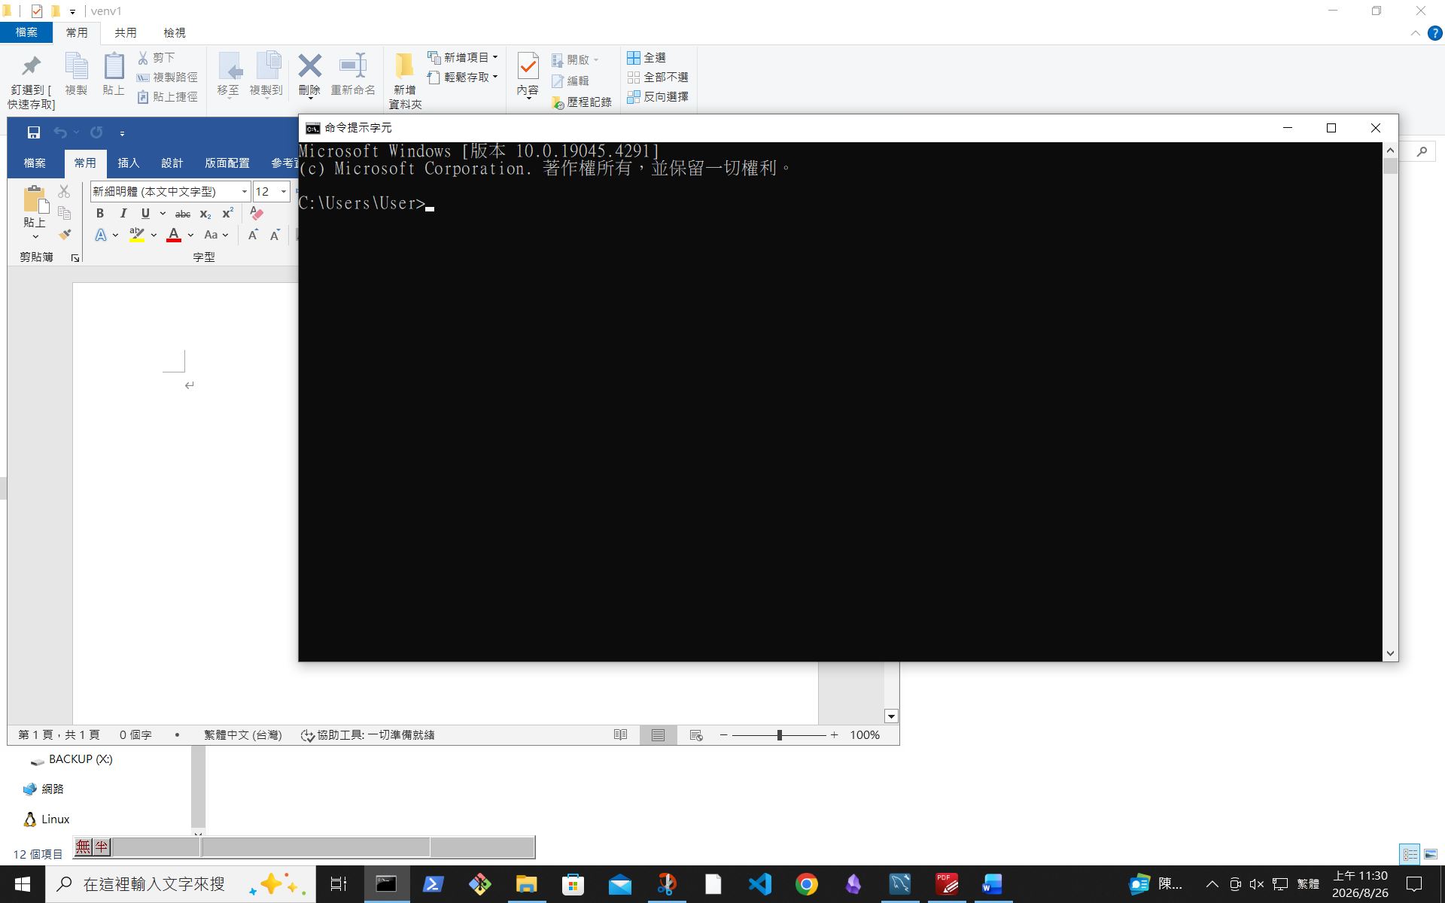
進入虛擬環境
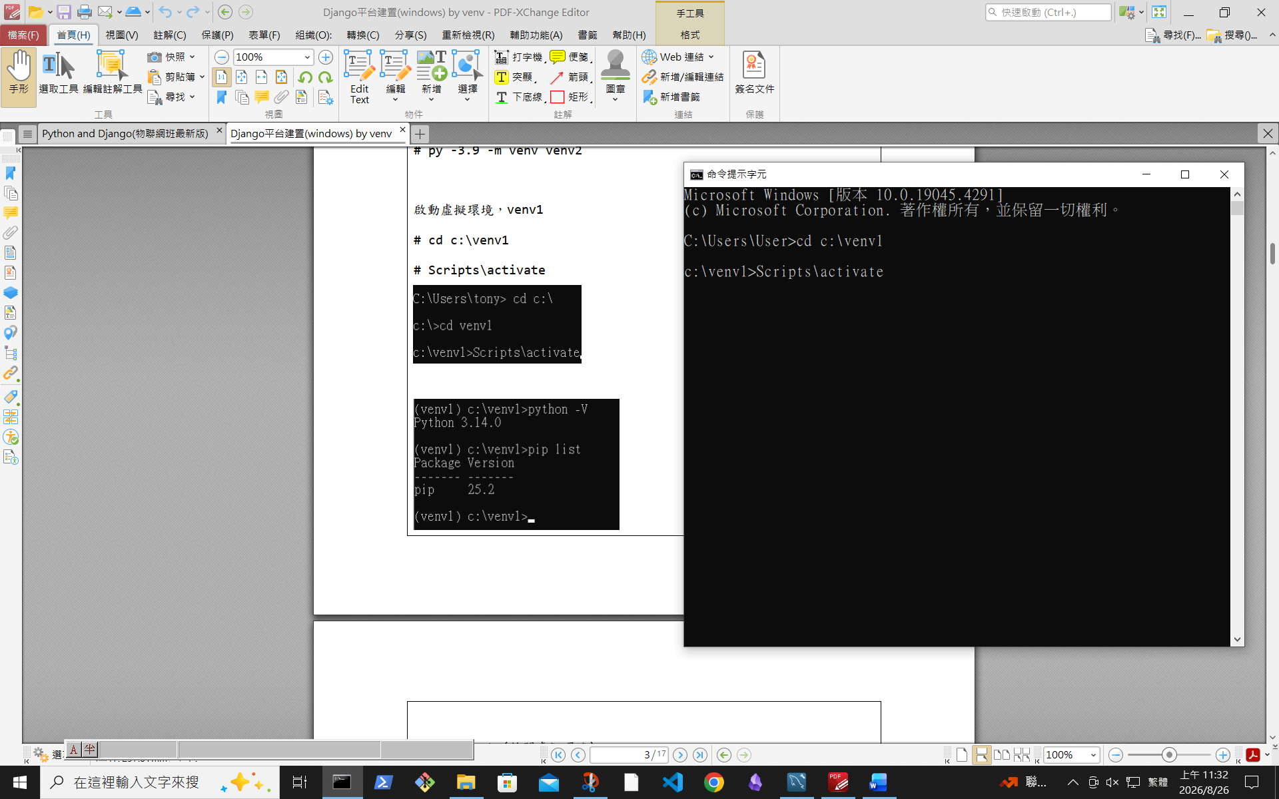

紅線新增專案名稱
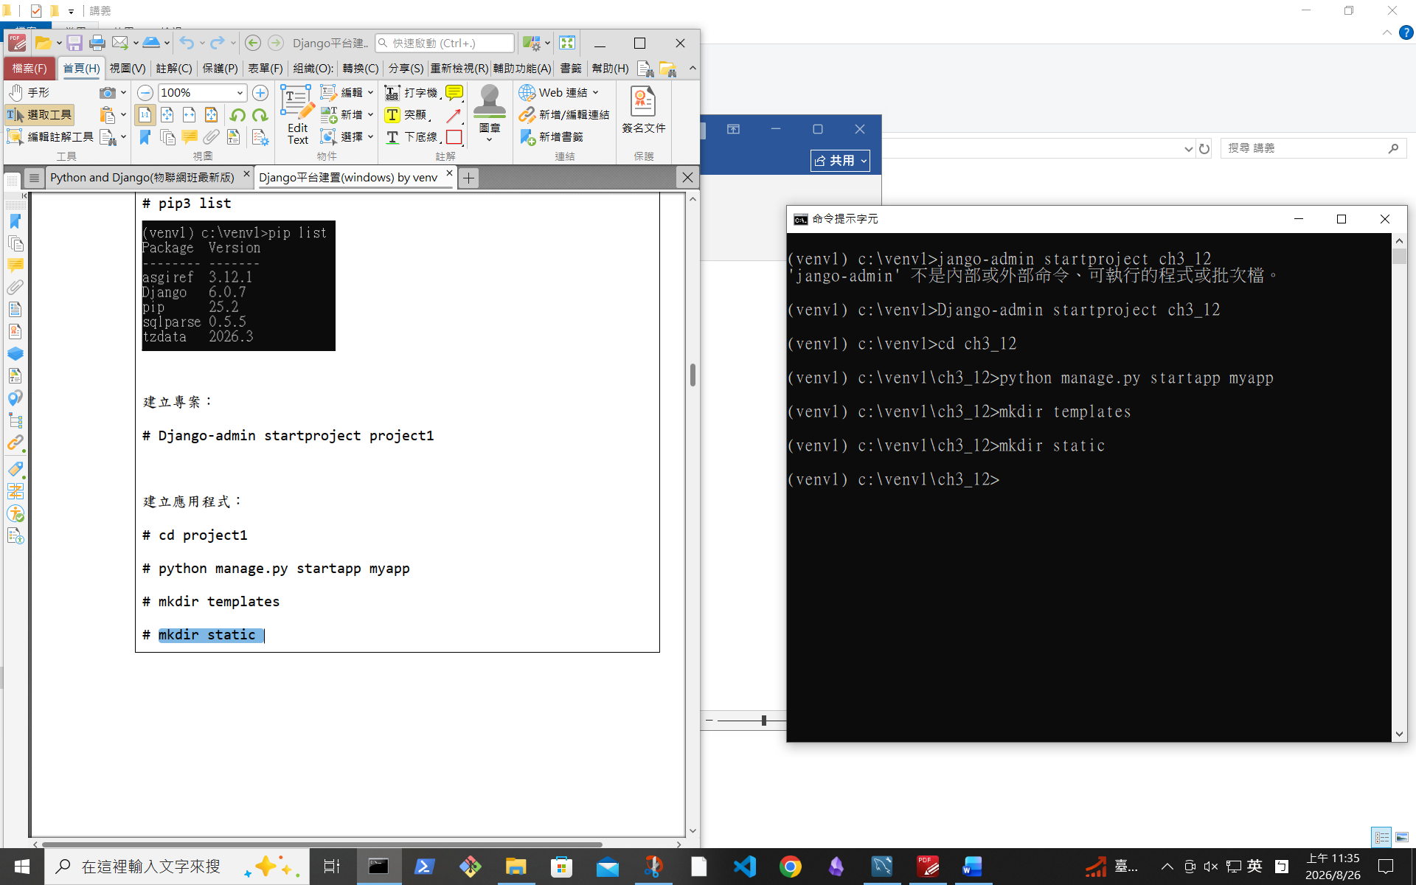
進入vscord
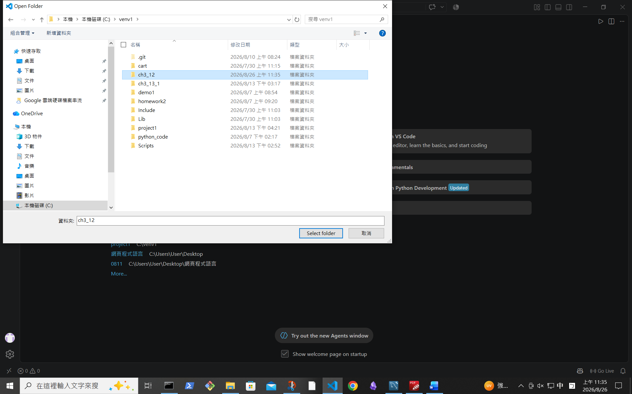

點開左邊列表的setting
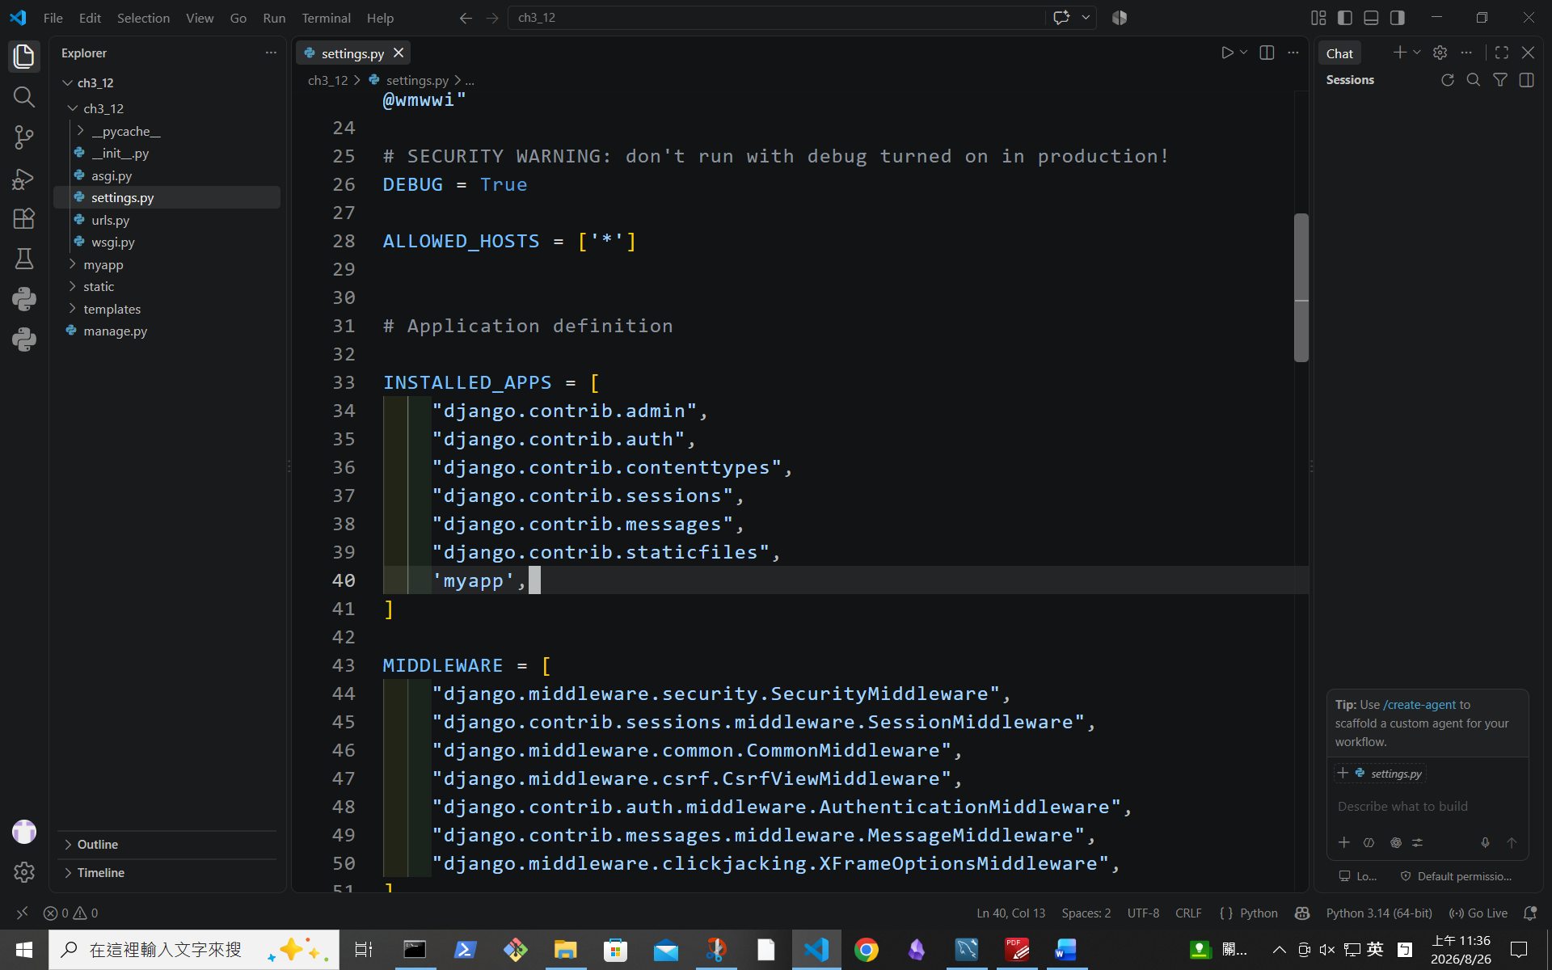
複製如下
TEMPLATES = [

{

'BACKEND': 'django.template.backends.django.DjangoTemplates',

'DIRS': [BASE_DIR / 'templates'],

'APP_DIRS': True,

'OPTIONS': {

'context_processors': [

'django.template.context_processors.debug',

'django.template.context_processors.request',

'django.contrib.auth.context_processors.auth',

'django.contrib.messages.context_processors.messages',

],

},

},

]
貼上
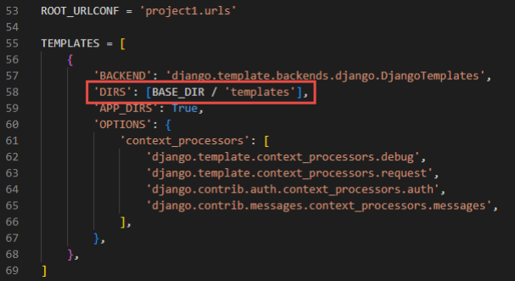

複製如下
LANGUAGE_CODE = 'zh-Hant'
TIME_ZONE = 'Asia/Taipei'
貼上如下
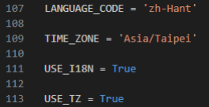
複製如下
STATIC_URL = 'static/'
STATICFILES_DIRS = [
BASE_DIR / 'static',
]
貼上如下
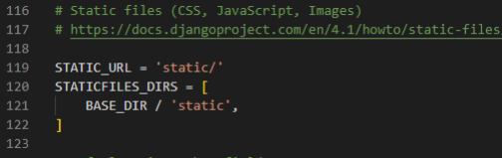

複製下面
DATABASES = {
'default': {
# sqlite
# 'ENGINE': 'django.db.backends.sqlite3',
# 'NAME': BASE_DIR / 'db.sqlite3',

#mysql
'ENGINE': 'django.db.backends.mysql',
'NAME': 'ch3_13_1',
'USER': 'root',
'PASSWORD': '0000',
'HOST': 'localhost',
'PORT': '8888',
'init_command': "SET sql_mode='STRICT_TRANS_TABLES'",
'charset': 'utf8mb4',

}
}
貼上如下
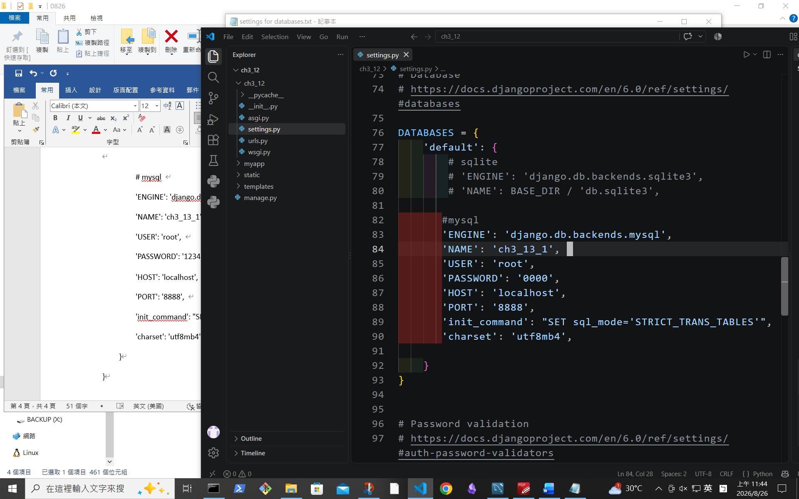
紅線記得改專案名稱
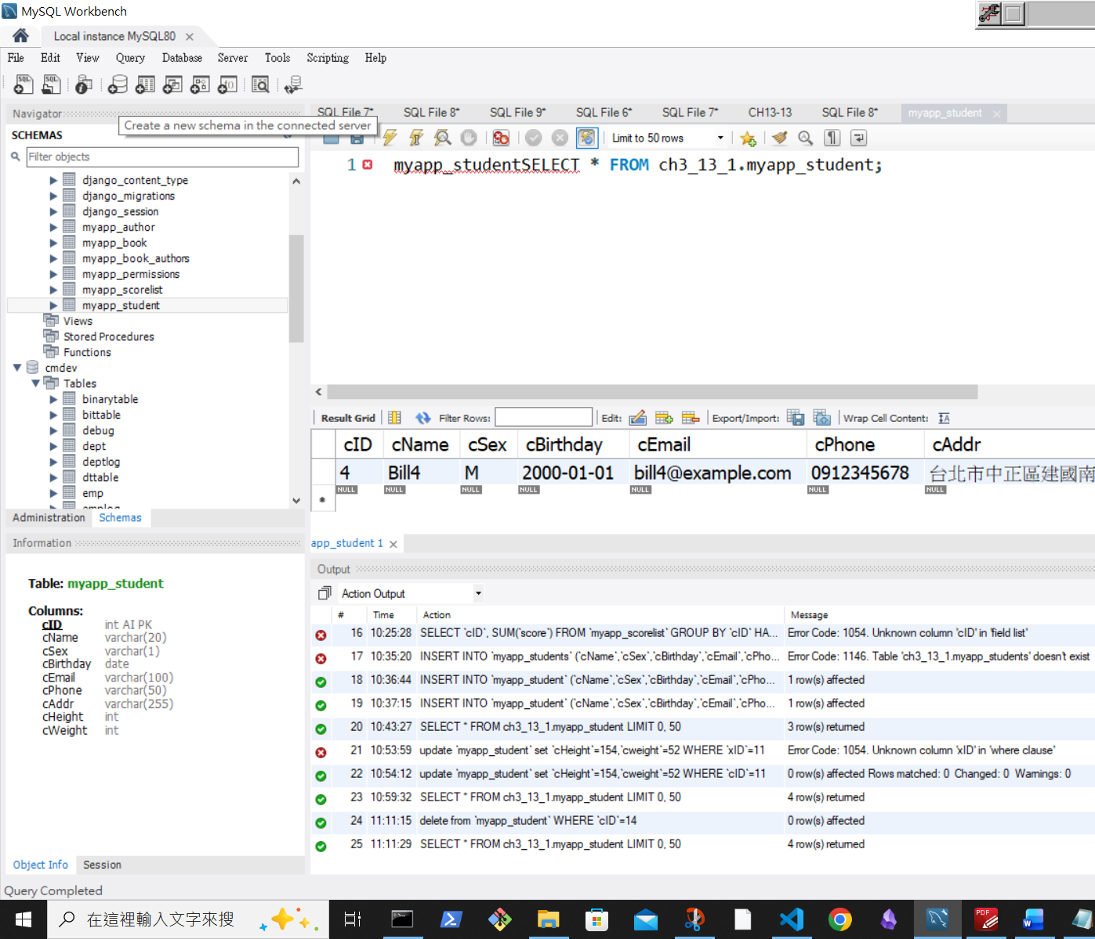
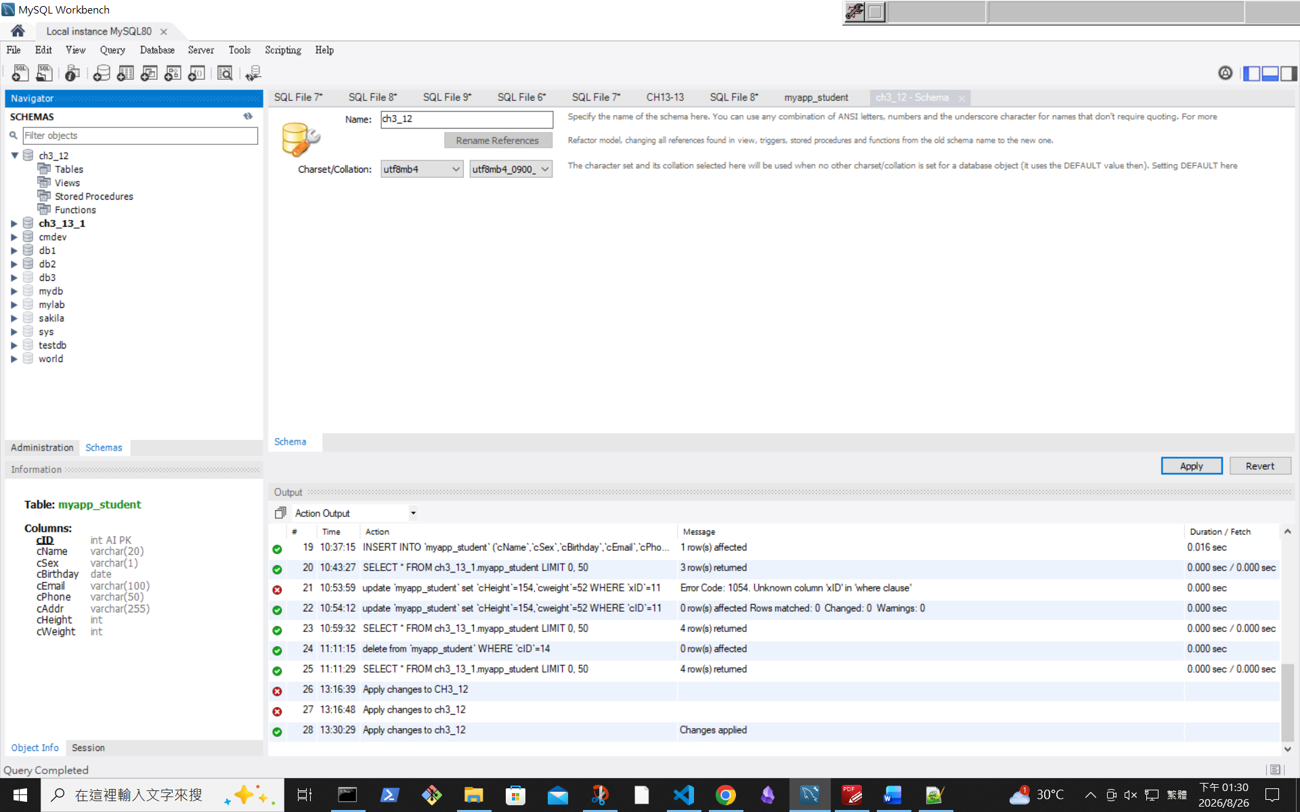
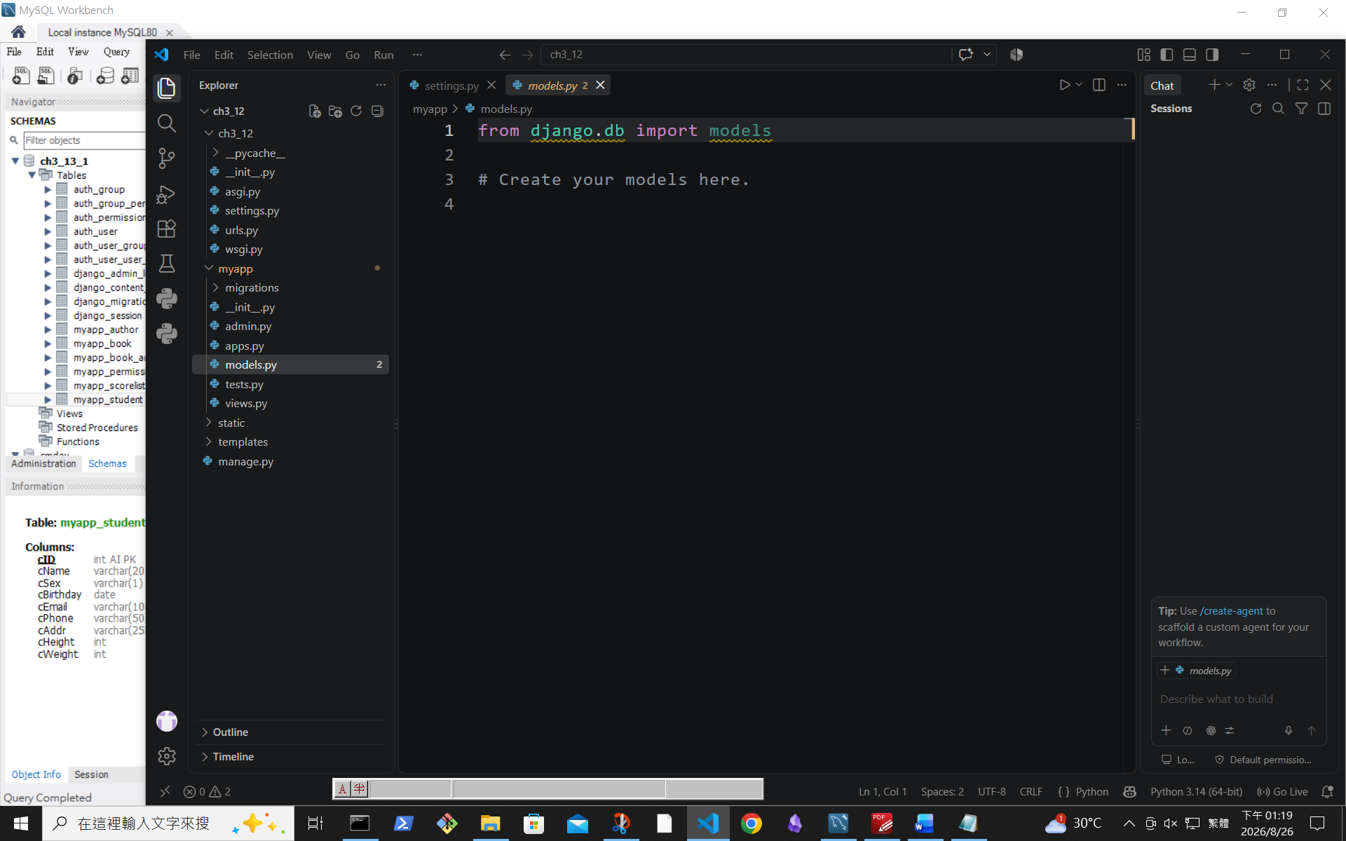
打開model
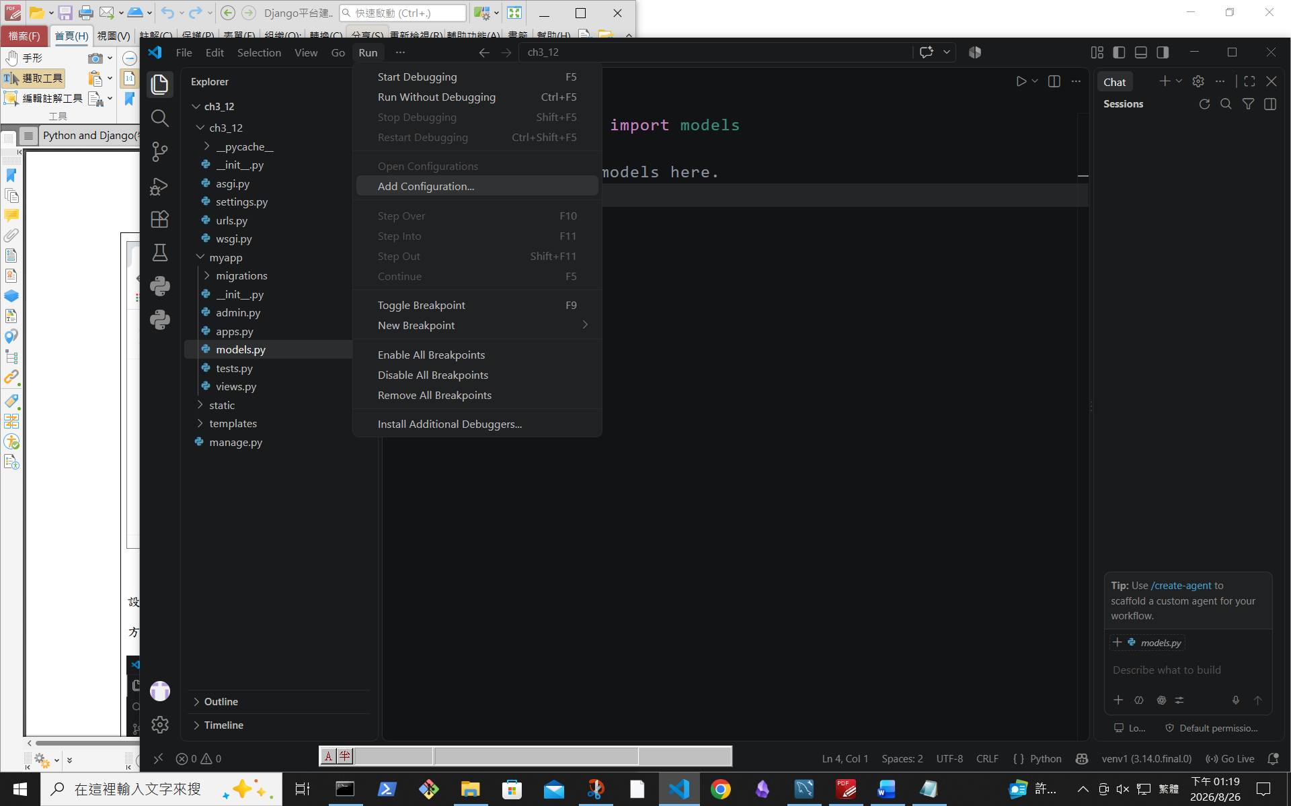
打開launch-輸入紅線字
記得進入虛擬環境venv1
Run- add configuration-pythondebugger-django-manegy.py
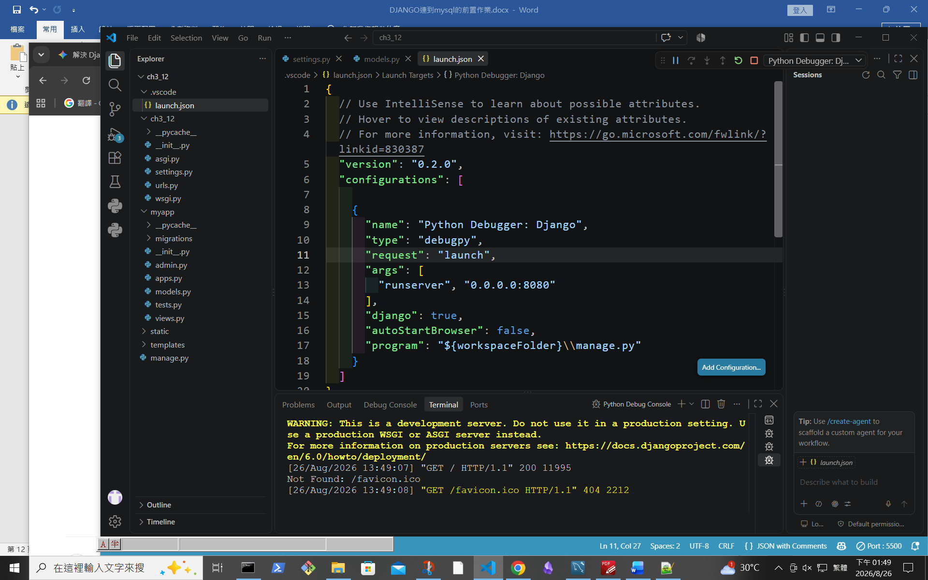

複製如下
from django.db import models

class students(models.Model):
cid = models.AutoField(primary_key=True)
cname = models.CharField(max_length=20, blank=False)
csex = models.CharField(max_length=1, blank=False, default='F')
# cBirthday = models.DateField(auto_now_add=True, null=False)
#這個參數的預設值也為False，設定為True時，會在model物件第一次被建立時，
#將欄位的值設定為建立時的時間，以後修改物件時，欄位的值不會再更新。
#cBirthday = models.DateField(auto_now=True, null=False)
#這個參數的預設值為false，當設定為true時，能夠在儲存該欄位時，
#將其值設為目前時間，並且每次修改model，都會自動更新
cbirthday = models.DateField(null=True, blank=True)
cemail = models.CharField(max_length=100, blank=False)
cphone = models.CharField(max_length=50, blank=False)
caddr = models.CharField(max_length=255, blank=False)
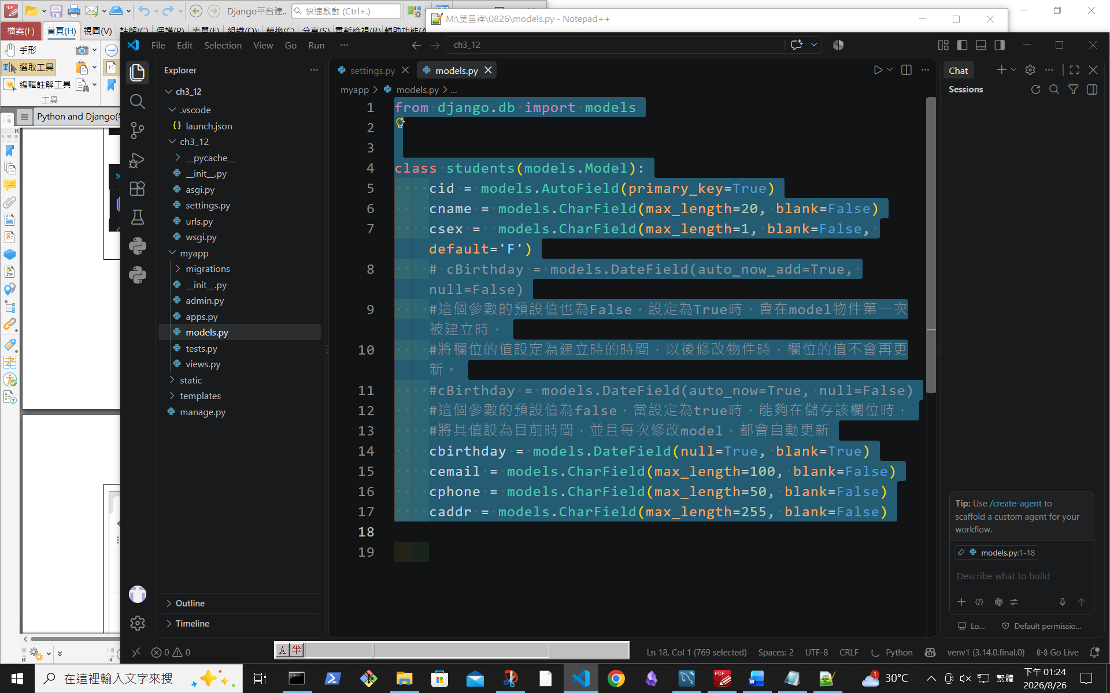
貼上model
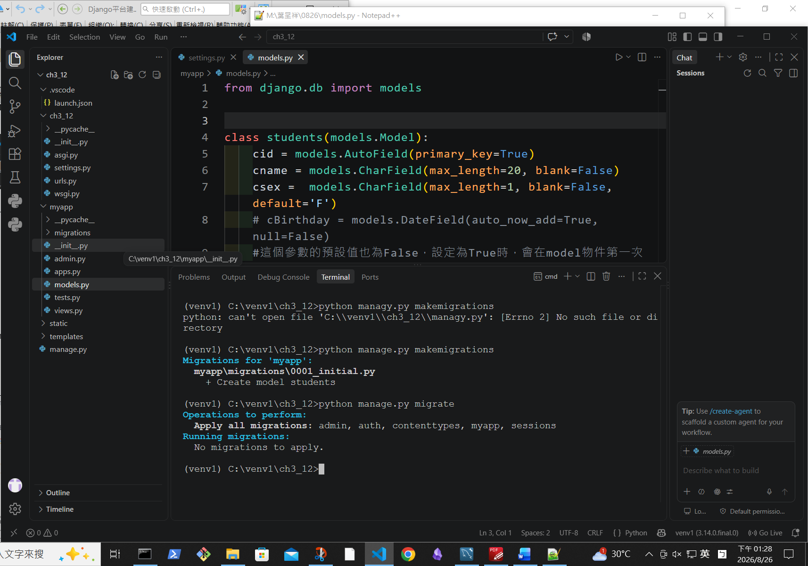
打開terminal執行如下

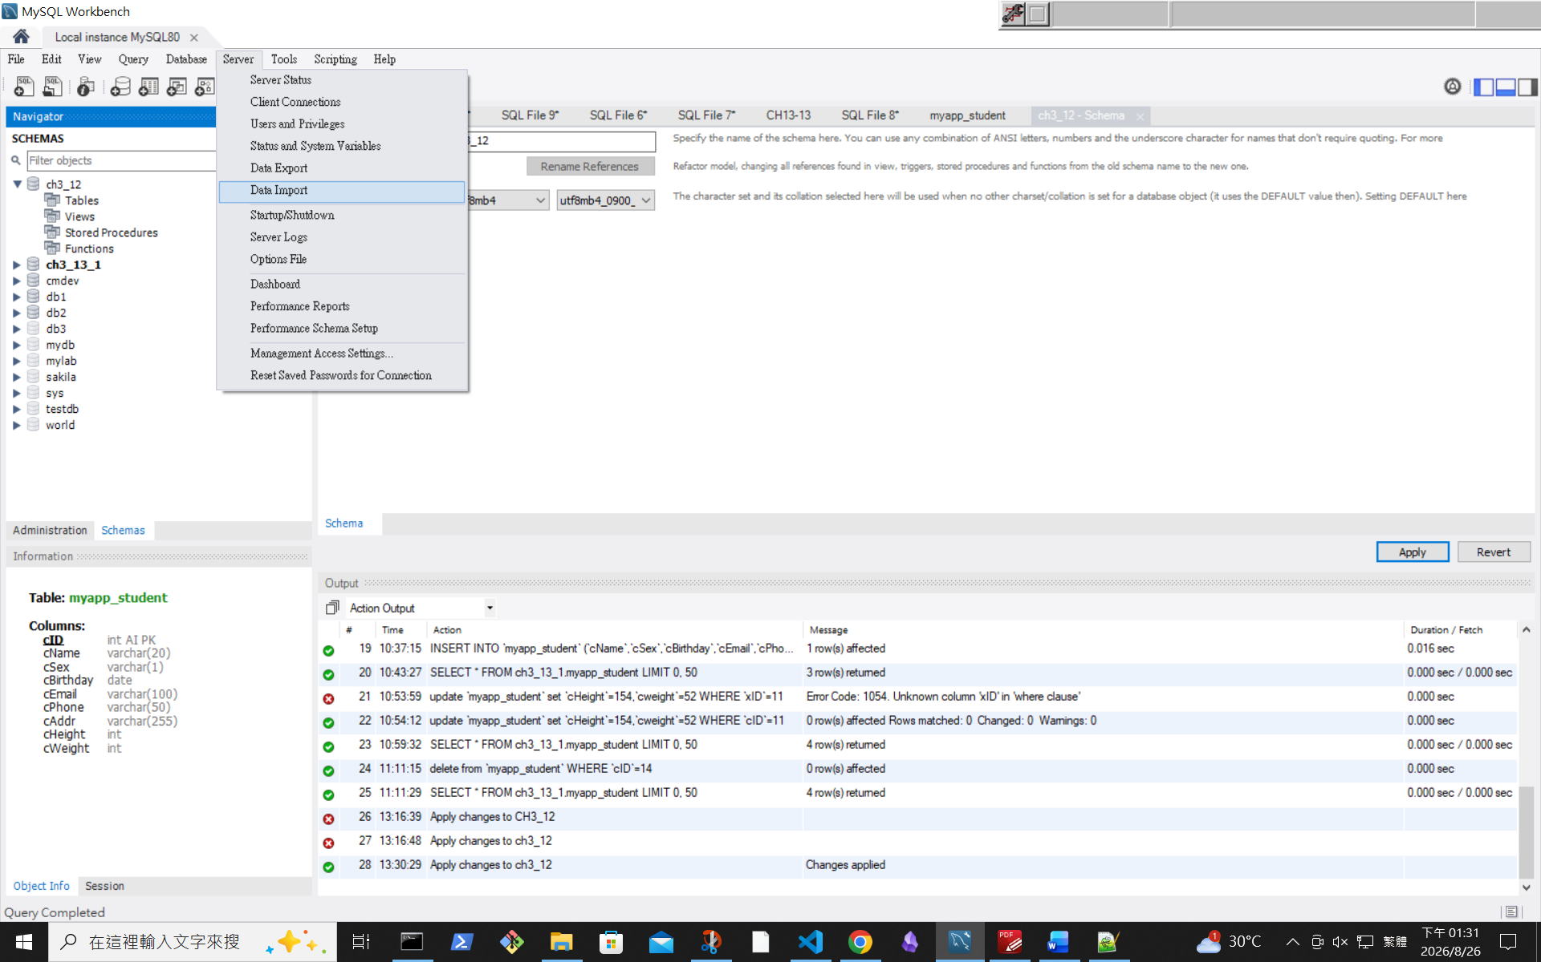
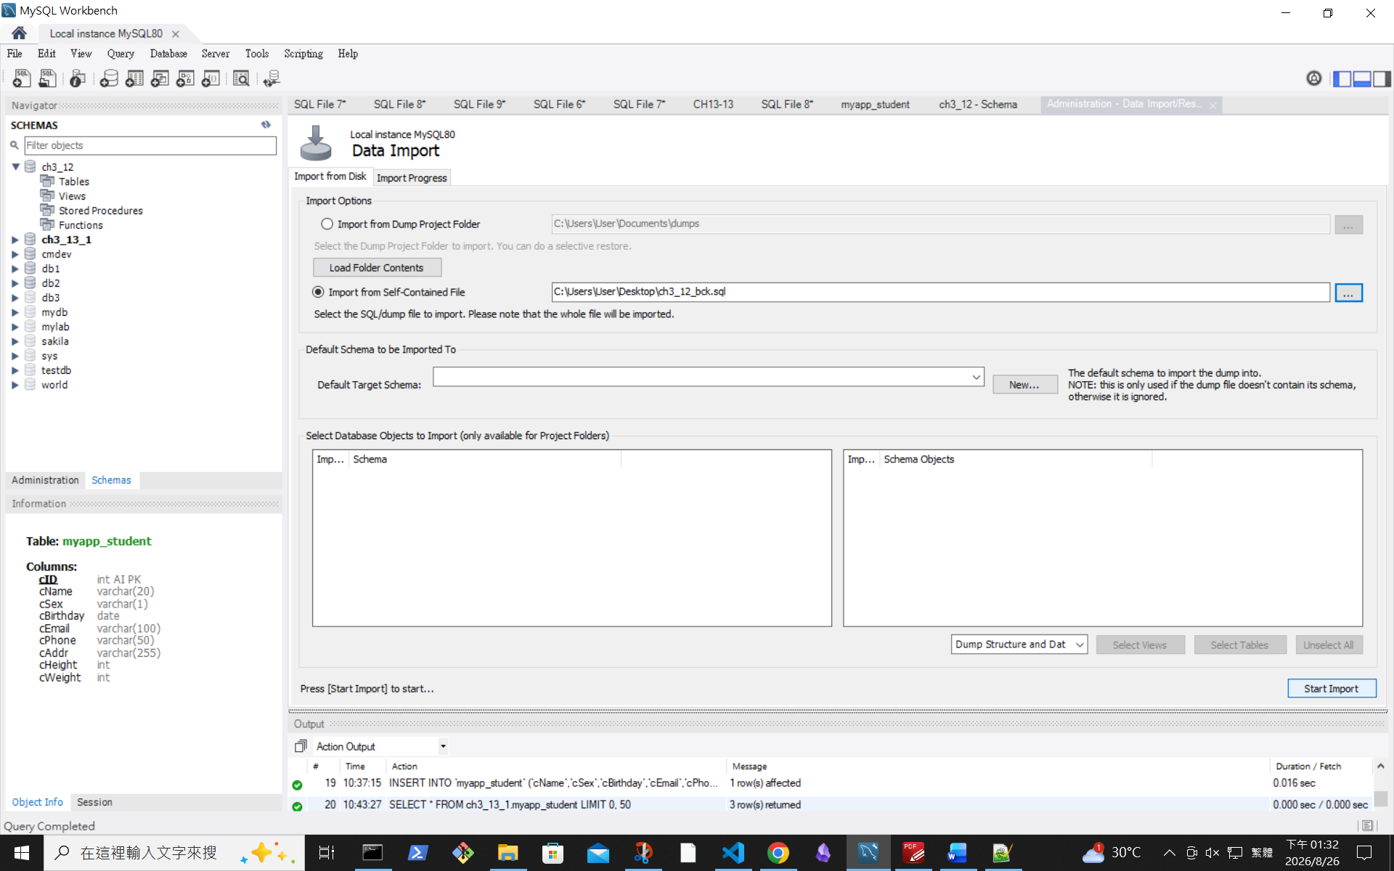
最後點更新

